편의점 POS 프로그램 사용자 매뉴얼

학과 : 컴퓨터 과학과.

학번 : 2016301059 .

이름 : 이주현 .

1. 비회원 메인 페이지

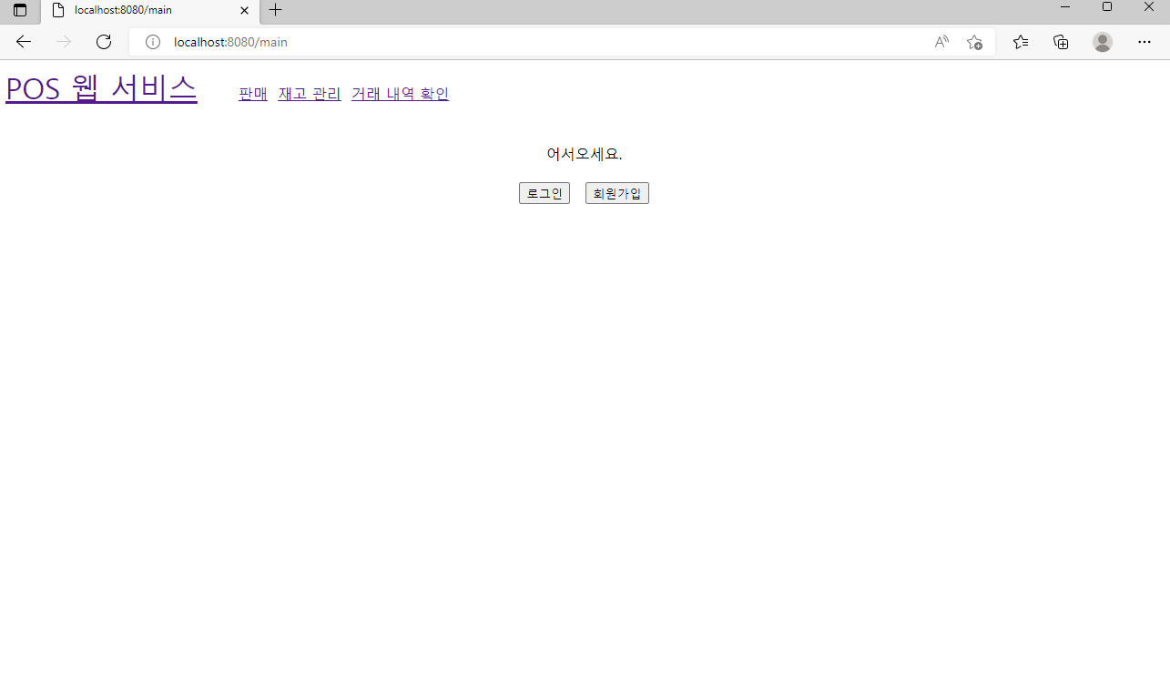

처음 웹에 접속을 하면 볼 수 있는 메인 페이지이다. 로그인 버튼을 눌러서 로그인을 할 수 있고, 회원가입 버튼을 눌러 회원가입을 할 수 있다. ‘POS웹 서비스’ 링크는 누르면 메인 페이지로 이동한다.

판매, 재고 관리, 거래 내역 확인 링크는 원래 누르면 그 작업을 하는 페이지로 이동을 하지만 지금은 로그인이 안된 상태이기 때문에 로그인 페이지로 이동한다.

1. 회원가입 페이지

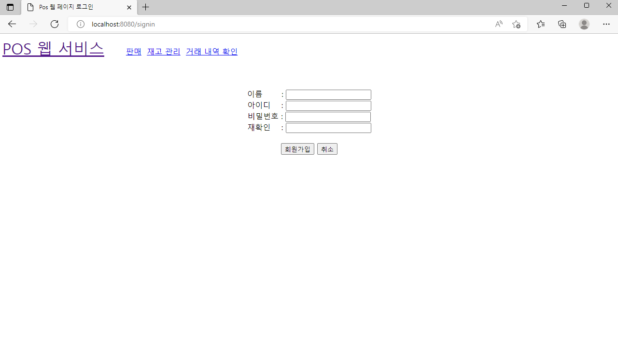

로그인 페이지로, 이름, 아이디, 비밀번호와 비밀번호 확인을 위한 재확인 비밀번호를 입력 받은 후에 회원가입을 진행한다. 아이디가 중복되거나, 공백이 있거나, 비밀번호와 재확인 비밀번호가 다르면 회원가입에 실패한다. 회원가입을 하면 직책은 자동으로 직원이 된다.

아이디가 중복될 경우 하단에 “아이디가 중복되었습니다” 라는 메시지를 출력한다.

비밀번호와 재확인 비밀번호가 다를 경우 “비밀번호를 다시 확인해주세요” 라는 메시지를 출력한다.

1. 로그인 페이지

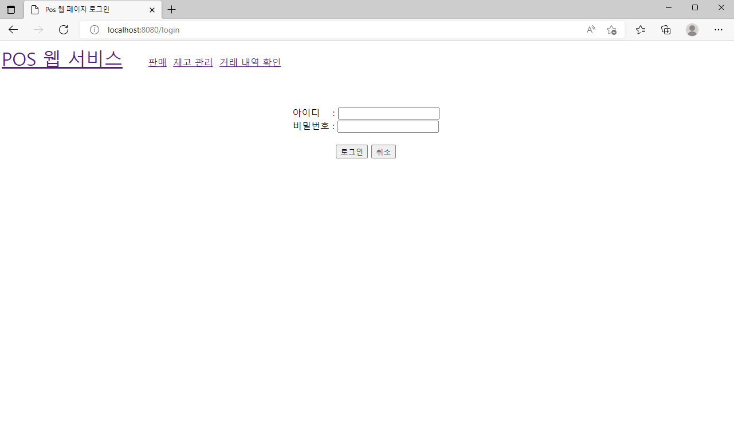

메인 페이지에서 로그인 버튼을 누르면 볼 수 있는 로그인 페이지이다. 아이디와 비밀번호를 입력 후, 로그인 버튼을 누르면 로그인을 진행하고, 취소 버튼을 누르면 메인 페이지로 이동한다.

아이디를 잘 못 입력하면 “아이디를 다시 확인해주세요.”라는 문구가 로그인 페이지 아래에 나타난다.

비밀번호를 잘 못 입력하면 “비밀번호를 다시 확인해주세요.” 라는 문구가 로그인 페이지 아래에 나타난다.

1. 직원 메인 페이지

로그인 후 직원 회원이 볼 수 있는 직원 메인 페이지이다. 오른쪽에 이름과 직책이 추가 되고, 개인 정보 수정 링크, 로그아웃 링크가 추가 되었다. 로그아웃 버튼을 누르면 비회원용 메인 페이지로 이동한다.

1. 판매 페이지

판매 페이지이다. 구입하고 싶은 상품 옆에 있는 텍스트 박스에 구입 할 수량을 적은 후, 카드 결제, 현금 결제를 클릭하면 결제가 진행 된다. 텍스트 박스에는 0~’상품의 재고 수’ 의 숫자만 입력할 수 있다. 만약 거래할 상품들의 합이 0이라면 거래를 취소한다.

카드 결제, 현금 결제 둘 중 아무거나 누르면 판매 정보를 출력한다. 확인 버튼을 누르면 메인 화면으로 이동한다.

1. 직원용 재고 관리 페이지

직원용 재고 수정 페이지이다. 직원은 상품 이름 옆의 radio 버튼을 클릭하여 상품을 고른 후, 재고 수정 버튼을 눌러 재고를 추가하거나 줄일 수 있다.

텍스트 박스에 추가할 제품의 수와 재고 변경 사유를 메모할 수 있다. 모두 작성을 했다면 확인 버튼을 눌러 서버에 저장할 수 있다. 취소를 누르면 다시 재고 관리 페이지로 돌아간다.

1. 거래 내역 확인 페이지

이전 거래들의 기록을 확인하고, 환불을 진행하는 페이지이다. 다음 거래, 이전 거래 버튼을 눌러 다른 거래들의 정보를 확인 할 수 있고, 환불 버튼을 눌러 환불을 진행할 수 있다.

환불 버튼을 누르면 옆에 텍스트박스가 등장하는데, 여기서 상품의 수를 줄여서 환불을 진행한다. 상품의 수는 줄일 수 만 있고, 추가할 수는 없다.

1. 개인 정보 수정 페이지

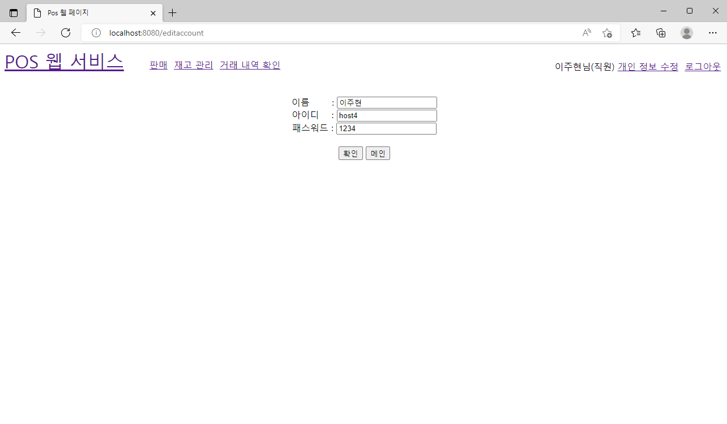

이 페이지에서는 개인 정보를 수정할 수 있다. 수정할 내용을 적고 확인 버튼을 누르면 정보가 수정된다. 이때 중복된 아이디를 입력하면 개인 정보 수정에 실패하게 된다.

1. 관리자용 메인 페이지

직원용 메인 페이지에 직원 관리, 통계 링크가 추가 되었다.

1. 관리자용 재고 관리 페이지

직원용 재고 관리 페이지에 정보 수정, 상품 추가, 재고 내역 버튼이 추가 되었다.

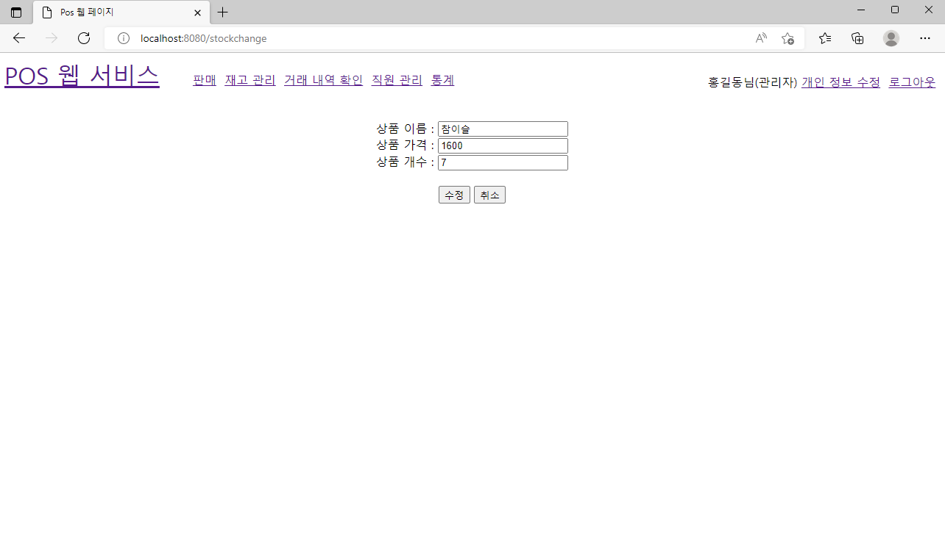

상품을 선택하고, 정보 수정 버튼을 누르면 선택한 상품의 이름, 가격, 개수를 수정할 수 있다.

상품 추가 버튼을 누르면 상품의 이름, 가격, 개수를 입력 한 후 확인을 눌러 상품을 서버에 등록한다.

상품을 선택한 후 재고 내역 버튼을 누르면 재고 기록을 확인할 수 있다. 뒤로가기를 누르면 다시 재고 관리 페이지로 돌아간다.

1. 직원 관리 페이지

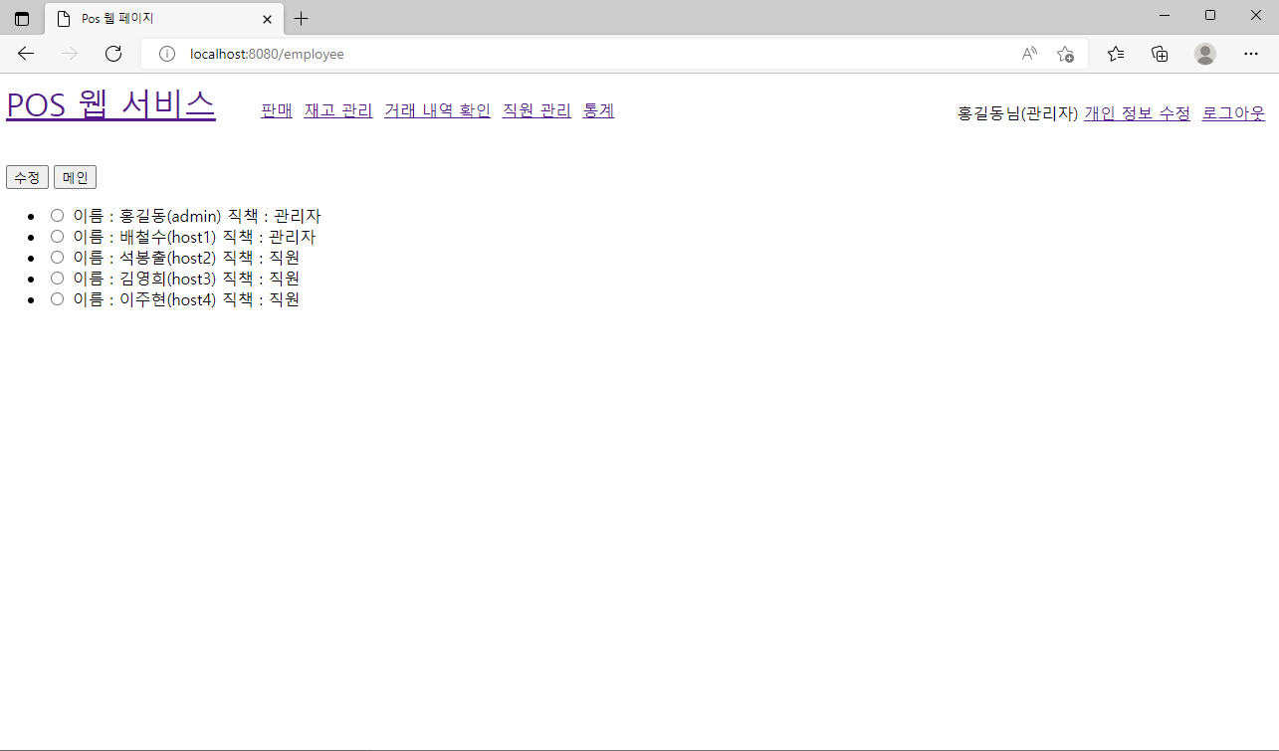

직원의 정보를 확인하고 수정할 수 있는 직원 관리 페이지이다. 직원 선택한 후 수정 버튼을 누르면 직원 정보를 수정할 수 있다.

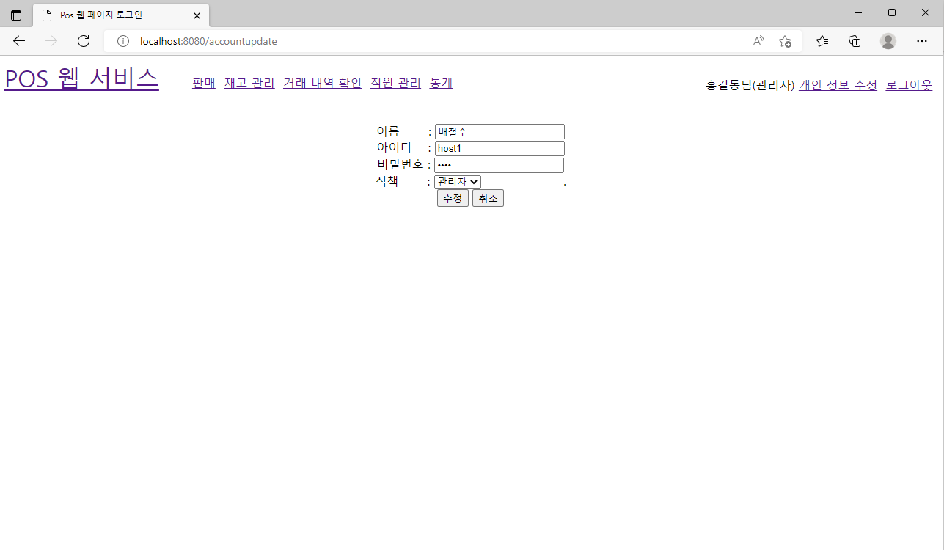

직원을 선택 한 후 수정 버튼을 누르면 볼 수 있는 페이지이다. 이름, 아이디, 비밀번호, 직책을 텍스트박스, 드롭 박스에 입력한 후 수정 버튼을 누르면 직원 정보를 수정할 수 있다.

1. 통계 페이지

통계를 나타내는 페이지이다. 통계 단위(하루,일주일,한달)를 선택하고, 통계 내용(판매량, 판매액) 버튼을 누르면 정보를 볼 수 있다. 최다 판매 제품 버튼은 통계 단위를 선택하지 않아도 볼 수 있다.